BUSINESS REQUIREMENTS DOCUMENT (BRD)
Aplikasi Laundry Online - LaundryGo
| Tanggal | 11 Juni 2026 |
Status | Draft |
1. Ringkasan Eksekutif
LaundryGo adalah aplikasi berbasis mobile (iOS & Android) yang menghubungkan pelanggan laundry dengan penyedia jasa laundry terdekat. Aplikasi ini bertujuan untuk memodernisasi bisnis laundry konvensional agar lebih efisien, transparan, dan nyaman. Pelanggan dapat memesan layanan laundry (cuci kering, setrika, kiloan, satuan), melacak status pesanan, melakukan pembayaran digital, serta menerima notifikasi pengambilan dan pengantaran.
2. Tujuan Proyek
- Meningkatkan kenyamanan pelanggan dalam mengakses layanan laundry tanpa harus datang ke outlet.
- Meningkatkan efisiensi operasional penyedia laundry dengan sistem manajemen pesanan terpusat.
- Meningkatkan transparansi melalui fitur tracking status pesanan dan notifikasi otomatis.
- Meningkatkan pendapatan mitra laundry dengan menjangkau pelanggan baru melalui platform digital.
- Mengurangi kesalahan manual (misal: tertukar pakaian, salah hitung berat) dengan sistem digital.
3. Pernyataan Kebutuhan (Business Need)
Saat ini, bisnis laundry konvensional menghadapi beberapa masalah:
- Pelanggan harus datang langsung ke outlet untuk menitipkan dan mengambil pakaian.
- Tidak ada sistem pelacakan status pesanan yang real-time.
- Sering terjadi miskomunikasi mengenai harga, waktu selesai, atau jenis layanan.
- Pelanggan kesulitan mencari laundry terdekat yang terpercaya.
- Pembayaran hanya tunai atau transfer manual, kurang praktis.
Kebutuhan bisnis:
Dibutuhkan sebuah platform digital yang menjembatani pelanggan dan penyedia laundry dengan proses yang terstandarisasi, transparan, dan mudah digunakan.
4. Ruang Lingkup Proyek
A. Di Dalam Ruang Lingkup (In Scope)
- Registrasi dan login pengguna (pelanggan & mitra laundry)
- Dashboard pelanggan (home, promo, riwayat, tracking)
- Dashboard mitra laundry (kelola pesanan, update status, kelola harga)
- Pencarian laundry berdasarkan lokasi dan jenis layanan
- Pemesanan laundry (cuci kiloan, satuan, setrika, dll.)
- Kalkulasi harga otomatis berdasarkan berat/jenis
- Sistem notifikasi (push notif & email) untuk setiap perubahan status
- Pelacakan pesanan real-time (status: pesanan diterima → dicuci → setrika → selesai → diantar/diambil)
- Integrasi pembayaran digital (QRIS, transfer bank, e-wallet)
- Fitur rating dan review untuk mitra laundry
- Panel admin untuk monitoring transaksi dan verifikasi mitra
B. Di Luar Ruang Lingkup (Out of Scope)
- Aplikasi desktop/web untuk pelanggan (hanya mobile-first)
- Integrasi dengan kurir pihak ketiga (pengantaran dilakukan mandiri oleh mitra)
- Fitur membership/subscription berbayar (akan di rilis di fase 2)
- Sistem laundry dry cleaning khusus (akan dirilis di fase 3)

5. Persyaratan Fungsional (Functional Requirements)
ID | Fitur | Deskripsi
FR-01 | Registrasi & Login | Pengguna dapat daftar via email, no HP, atau akun sosial (Google/Apple).
FR-02 | Manajemen Alamat | Pelanggan dapat menyimpan beberapa alamat untuk penjemputan & pengantaran.
FR-03 | Cari Laundry | Filter berdasarkan jarak, rating, harga, jenis layanan.
FR-04 | Buat Pesanan | Pilih laundry, pilih layanan, masukkan berat (estimasi), jadwal penjemputan.
FR-05 | Kalkulasi Harga | Hitung otomatis berdasarkan berat × harga per kg + biaya tambahan (setrika, fast track).
FR-06 | Tracking Status | Pelanggan melihat status pesanan di setiap tahap.
FR-07 | Notifikasi | Kirim notifikasi saat pesanan diterima, diproses, selesai, dan siap diambil/diantar.
FR-08 | Pembayaran | Pilih metode pembayaran: cash (di tempat) atau digital (midtrans/xendit).
FR-09 | Rating & Review | Pelanggan memberi rating bintang 1-5 dan komentar setelah pesanan selesai.
FR-10 | Manajemen Pesanan (Mitra) | Mitra dapat melihat daftar pesanan masuk, ubah status, input berat aktual.
FR-11 | Dashboard Admin | Admin dapat verifikasi mitra baru, melihat laporan transaksi harian/bulanan.
6. Kebutuhan Personil (Personnel Requirements)
Peran | Jumlah | Keahlian
Project Manager | 1 orang | Agile/Scrum, komunikasi stakeholder
Business Analyst | 1 orang | Dokumentasi BRD, analisis kebutuhan
UI/UX Designer | 1 orang | Figma, user journey, wireframe
Mobile Developer (Android & iOS) | 2 orang | Flutter / React Native / Kotlin & Swift
Backend Developer | 2 orang | Node.js / Go / Laravel, PostgreSQL, REST API
QA Tester | 1 orang | Manual & automated testing, bug tracking
DevOps Engineer | 1 orang | Deployment, CI/CD, server maintenance
7. Jadwal dan Batas Waktu (Timeline & Milestones)
Tahap | Durasi | Milestone
Discovery & BRD final | 2 minggu | BRD disetujui stakeholder
Desain UI/UX | 3 minggu | Prototype Figma siap uji pengguna
Pengembangan Backend | 6 minggu | API selesai dan terdokumentasi
Pengembangan Mobile | 8 minggu | MVP (fitur inti) selesai
UAT (User Acceptance Testing) | 2 minggu | Feedback dari sample pelanggan & mitra
Deployment & Launch | 1 minggu | Aplikasi live di Play Store & App Store
Estimasi total: ± 22 minggu (5.5 bulan) untuk MVP.

8. Asumsi (Assumptions)
- Mitra laundry sudah memiliki smartphone dan koneksi internet stabil.
- Pelanggan memiliki smartphone dan familiar dengan aplikasi mobile.
- Regulasi pembayaran digital sudah mendukung integrasi dengan gateway yang digunakan.
- Data lokasi (GPS) tersedia dan akurat pada perangkat pengguna.
- Tidak terjadi perubahan signifikan pada kebijakan pengiriman atau pajak selama pengembangan.
- Mitra laundry bersedia mengikuti SOP digitalisasi (update status, input berat).

9. Biaya dan Manfaat (Cost & Benefit)
Perkiraan Biaya (Sekali pengembangan + 1 tahun operasional)
Komponen | Estimasi (IDR)
Pengembangan software | 350.000.000 - 500.000.000
UI/UX Design | 30.000.000 - 50.000.000
Server & hosting (tahun pertama) | 12.000.000 - 24.000.000
Lisensi API (maps, pembayaran) | 10.000.000 - 15.000.000
QA & UAT | 20.000.000 - 30.000.000
Total estimasi | 422.000.000 - 619.000.000

Manfaat (Benefit)
Manfaat | Deskripsi
Pendapatan komisi | 10-15% per transaksi dari mitra laundry
Efisiensi waktu pelanggan | Tidak perlu pergi ke outlet, bisa pesan dari rumah
Transparansi harga & status | Meningkatkan kepercayaan pelanggan
Skalabilitas | Mudah menambah fitur (langganan, loyalty point, dry cleaning)
Data insight | Data perilaku pelanggan untuk promosi tepat sasaran
Estimasi BEP (Break Even Point): 12-18 bulan dengan asumsi 500 transaksi/bulan dan komisi rata-rata Rp 5.000/transaksi.

Use Case:
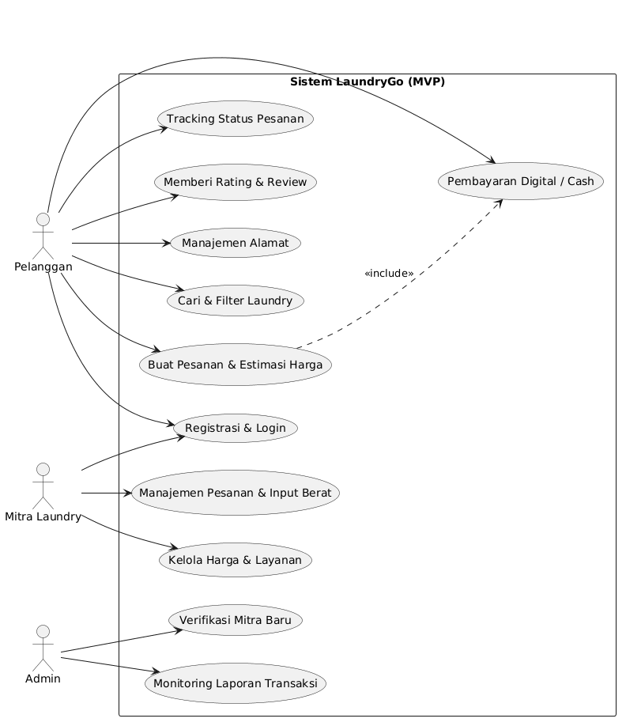

Activity Diagram:
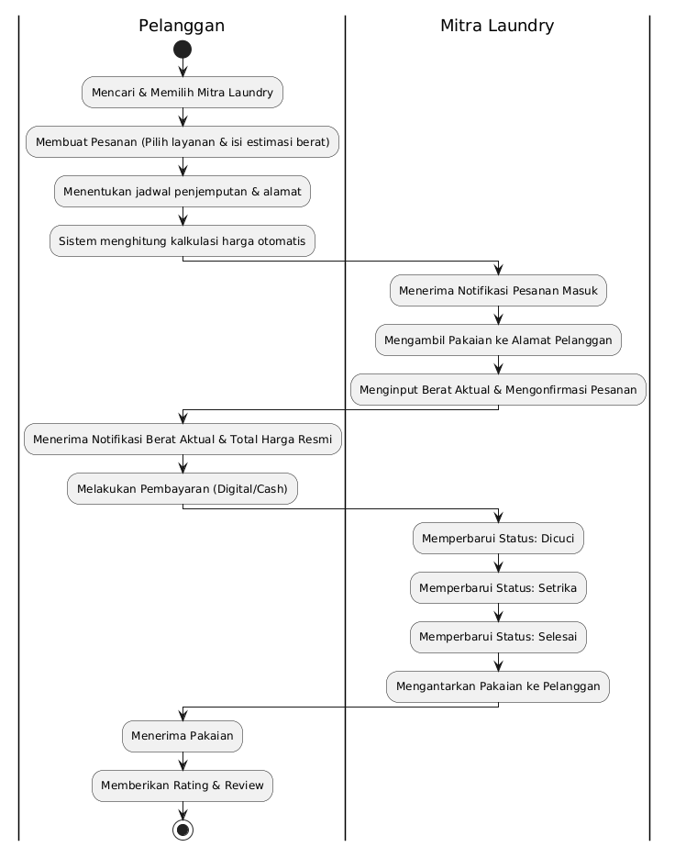

ERD:
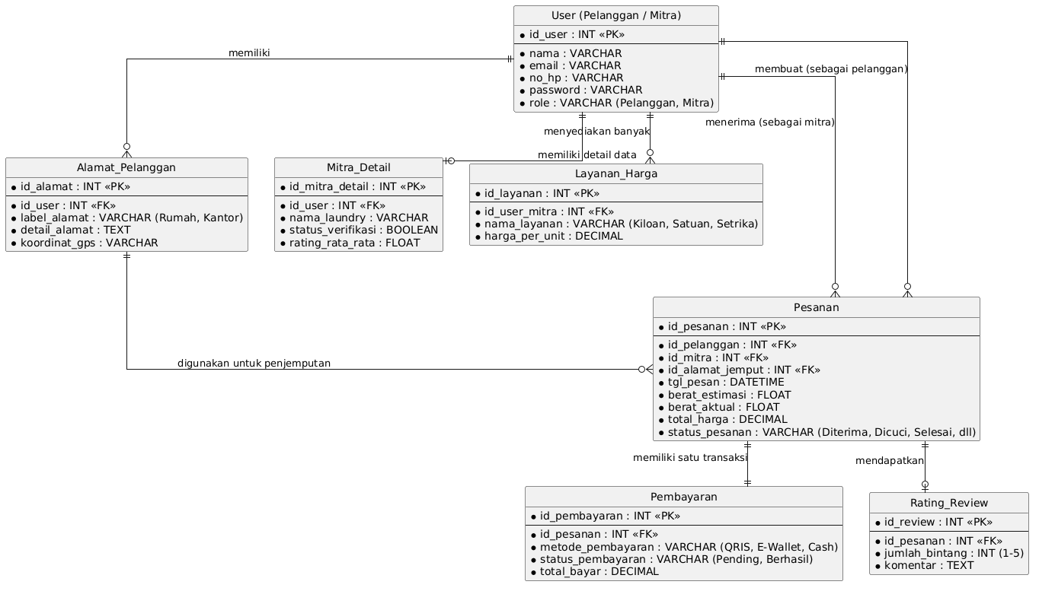
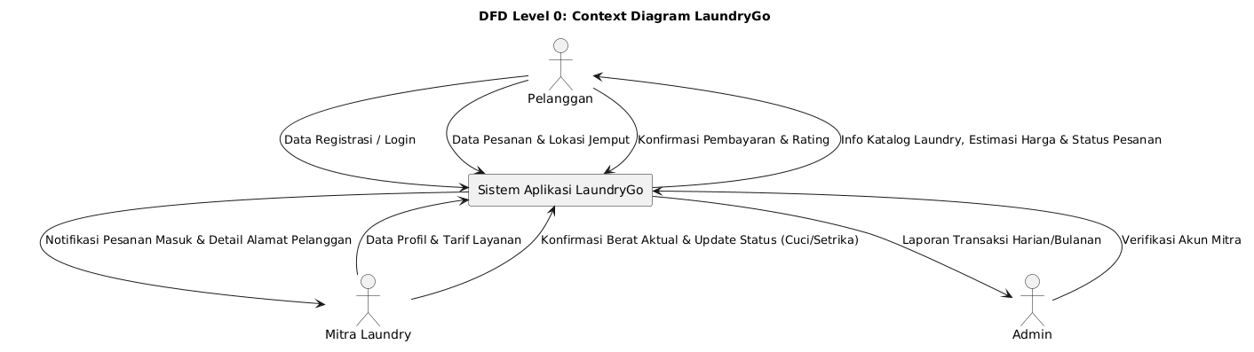
DFD level 0:

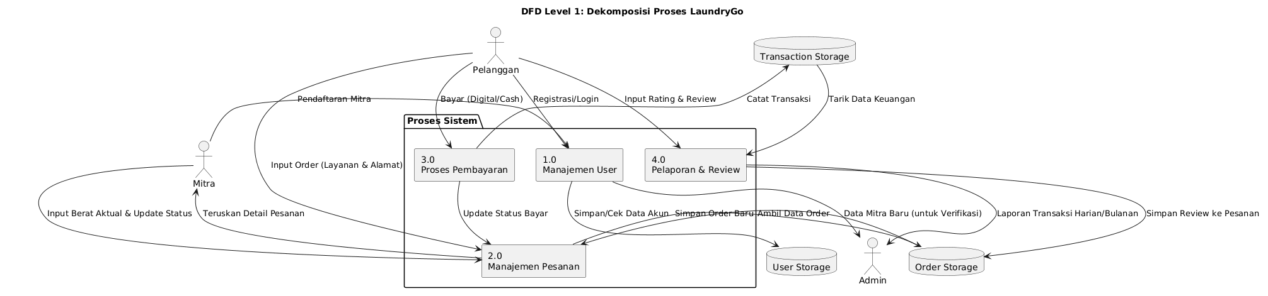
DFD level 1:

Sequence:
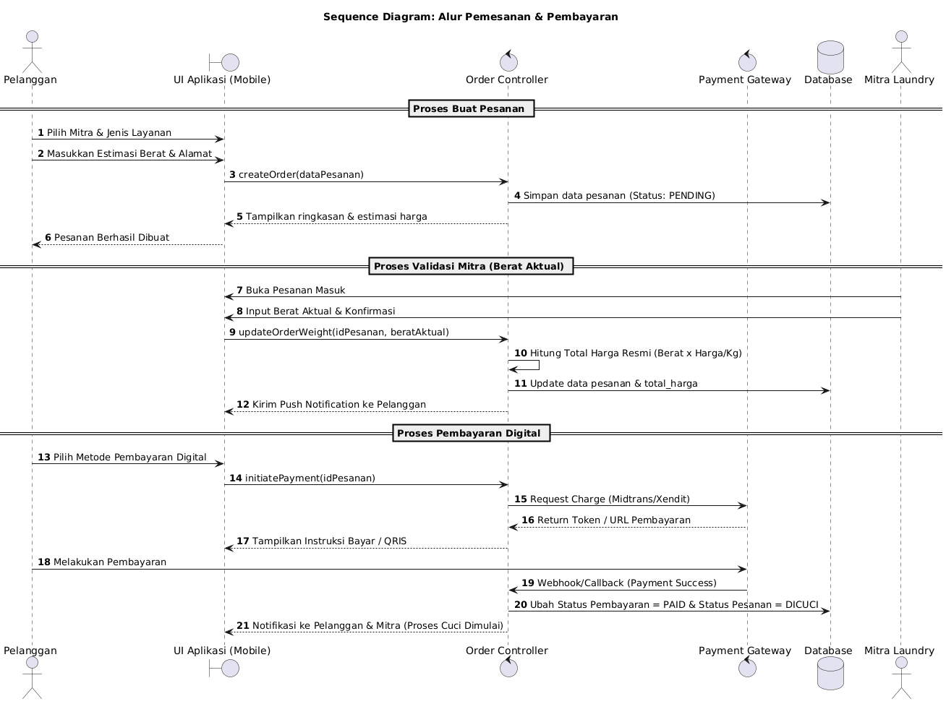
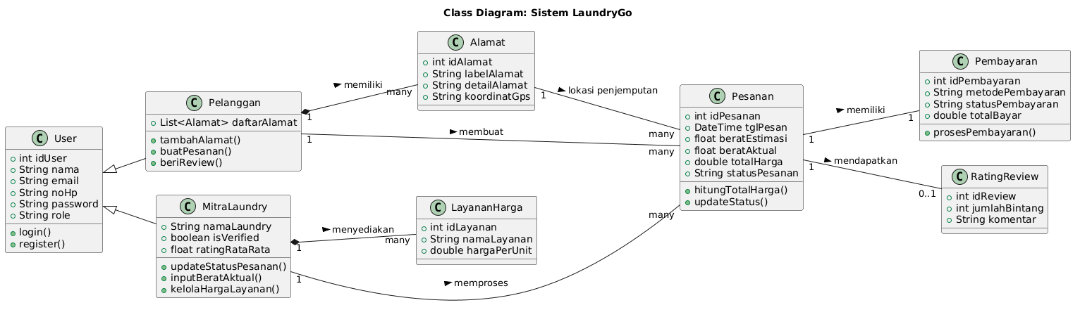
Class diagram:

Object Diagram:
